
Об изменении границ Карагандинской области и установлении границ области Ұлытау
Постановление Правительства Республики Казахстан от 26 сентября 2022 года № 744.

В соответствии с подпунктом 1-1) статьи 10 Закона Республики Казахстан "Об административно-территориальном устройстве Республики Казахстан" Правительство Республики Казахстан ПОСТАНОВЛЯЕТ:
1. Изменить границы Карагандинской области путем исключения земель общей площадью 18893661,0 гектар городов Жезказгана, Сатпаева и Каражала, Жанааркинского и Улытауского районов для передачи в состав области Ұлытау согласно приложению 1 к настоящему постановлению.
2. Установить границы области Ұлытау общей площадью 18893661,0 гектар путем включения земель городов Жезказгана, Сатпаева и Каражала, Жанааркинского и Улытауского районов согласно приложению 2 к настоящему постановлению.
3. Акиматам Карагандинской области и области Ұлытау принять меры, вытекающие из настоящего постановления.
4. Настоящее постановление вводится в действие со дня его первого официального опубликования.
Премьер-Министр  Республики Казахстан | А. Смаилов
Приложение 1
к постановлению Правительства
Республики Казахстан
от 26 сентября 2022 года № 744

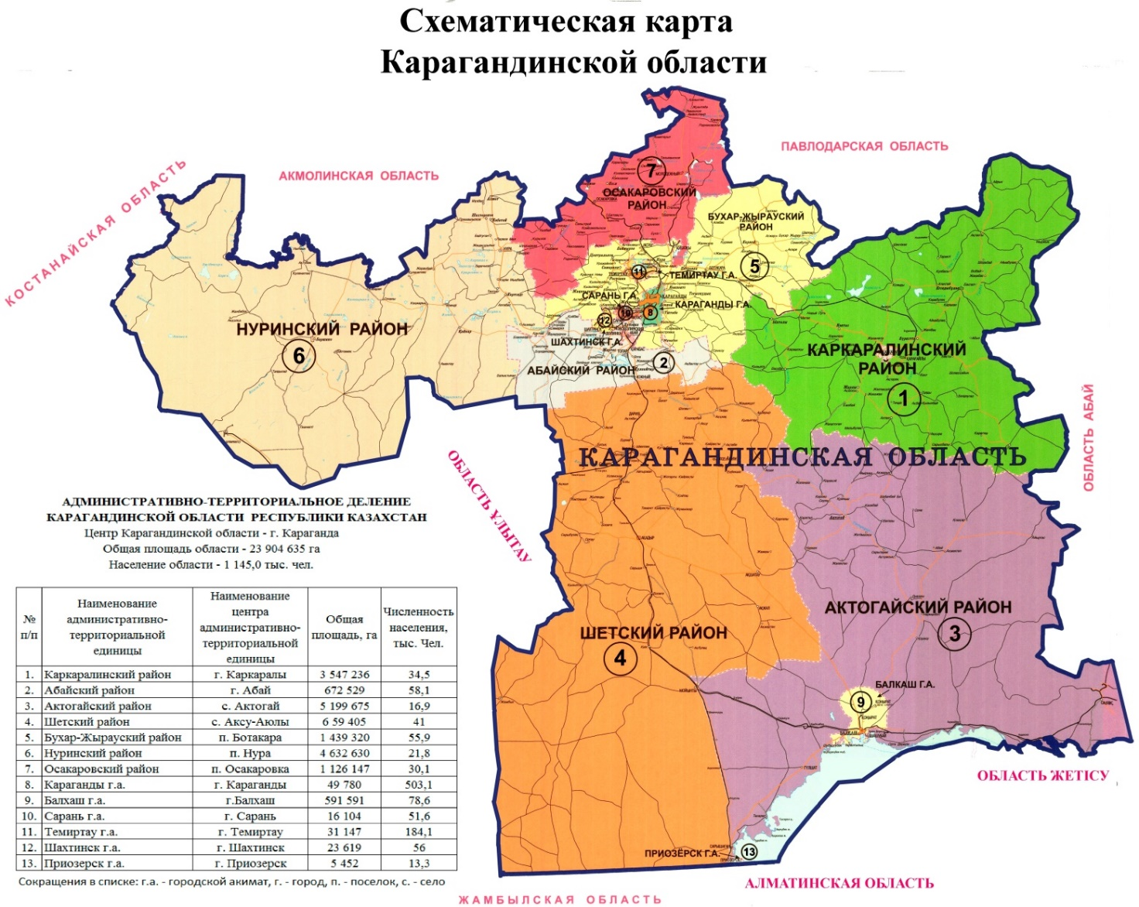

Описание границ Карагандинской области
Территория Карагандинской области составляет 23 904 635 гектаров и границы обозначены следующим образом:
северо-восточная граница проходит по границе Павлодарской области;
восточная граница проходит по границе области Абай;
юго-восточная граница проходит по границе области Жетісу;
южная граница проходит по границе Алматинской области;
юго-западная граница проходит по границе Жамбылской области;
западная граница проходит по границе области Ұлытау;
северо-западная граница проходит по границе Костанайской области;
северная граница проходит по границе Акмолинской области.
_________________________
Приложение 2
к постановлению Правительства
Республики Казахстан
от 26 сентября 2022 года № 744

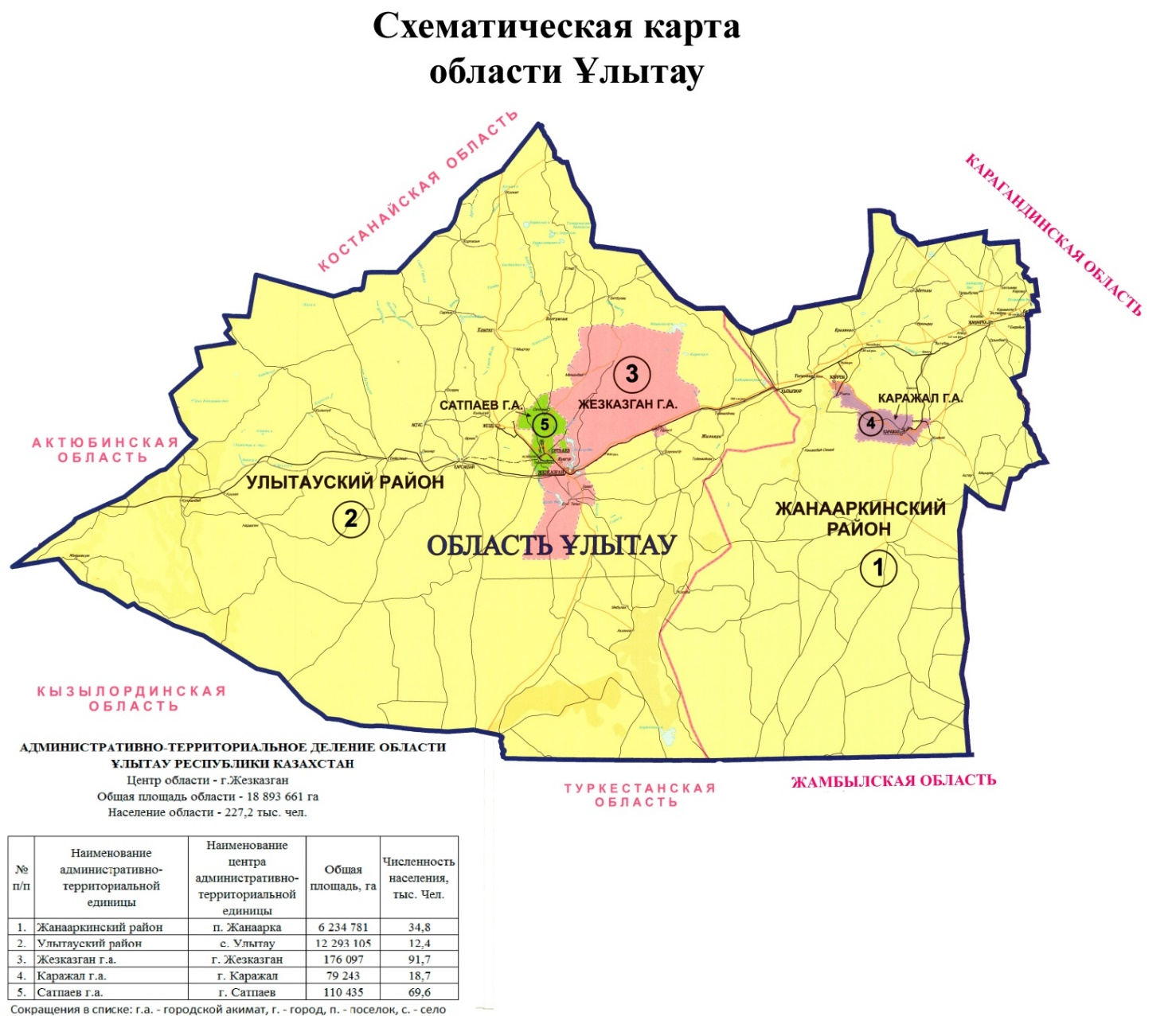

Описание границ области Ұлытау
Территория области Ұлытау составляет 18 893 661 гектар и границы обозначены следующим образом:
северная и восточная границы проходят по границе Карагандинской области;
юго-восточная граница проходит по границе Жамбылской области;
южная граница проходит по границе Туркестанской области;
юго-западная граница проходит по границе Кызылординской области;
западная граница проходит по границе Актюбинской области;
северо-западная граница проходит по границе Костанайской области.
_________________________

© 2012. РГП на ПХВ «Институт законодательства и правовой информации Республики Казахстан» Министерства юстиции Республики Казахстан

